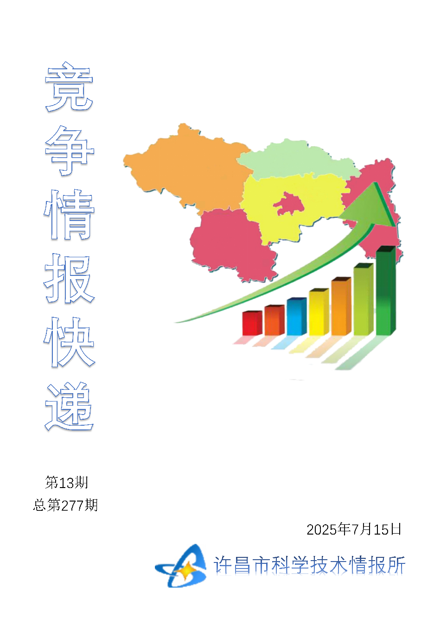
●编者的话
许昌市科学技术情报研究所是隶属于市科技局的财政全额供给事业单位。为适应新时期科技信息工作的需要，更好地服务政府决策和企业发展，推动企业转型升级，决定升级改版《许昌竞争情报快递》这一内部交流刊物。该刊物立足许昌市现有工业基础，按照市委、市政府提出的“6+3+3”发展新态势，即新一代信息技术、新材料、生物医药、智能装备、新能源汽车、节能环保6大战略性新兴产业，装备制造、食品、发制品3大优势主导产业，建材、化工、轻纺3大传统产业的运行咨询和发展态势，为市、县两级四大班子领导、重点企业等提供最新的行业动态、财经数据、金融要点等综合信息，为建设“智造之都宜居许昌”尽微薄之力。您对该刊物有什么意见和建议，请及时与我们沟通联系，以便我们改进工作、不断提高刊物质量，更好地服务于许昌经济社会发展和科技创新。
●行业动态
“精准滴灌”式服务激发民营经济活力…………………………………………2-4
●行业趋势
优化创新生态 县城企业“破圈”……………………………………………………5
海洋科技大市场架起成果转化“桥梁”…………………………………………6-7

●行业动态
“精准滴灌”式服务激发民营经济活力
日前，第二届“一带一路”科技交流大会现场传来捷报——西安湄南生物科技股份有限公司（以下简称“湄南高科”）与沙特企业签署了战略合作协议，此举将为国际沙漠治理贡献中国智慧。把沙子做成防水沙，既能保水蓄水，又能防止水流失。创新技术是这家位于陕西西咸新区科技企业的核心竞争力。 作为陕西民营经济重镇，西咸新区2024年经营主体总数超85万户，其中民营企业占比95.3%，民营经济规模占GDP比重接近50%。前不久，西咸新区发布了2025年营商环境助企服务“九条”举措。系列举措是对去年《西咸新区促进民营经济高质量发展三年行动计划》的进一步聚焦和细化，意味着以企业需求为导向的改革正向纵深推进。今年一季度，西咸新区民间投资同比增长13.9%，投资结构持续优化，释放出民间资本活力持续增强的信号。 政策直击企业核心需求 4月初，湄南高科与西咸新区空港新城签约，总投资达10亿元的生态环保新材料扩产项目成功落地。这家专注于研发保水材料的治沙企业，今年3月完成数千万元的A轮融资。湄南高科创始人卢威分享道，无论是用地审批流程的加速推进，还是融资的精准对接，都让企业的发展“踩准了节拍”。 “过去，政策如同‘撒网捕鱼’，虽然覆盖面广，但往往难以触达企业核心需求。如今，政策已进化为‘精准滴灌’，直击企业所需。”卢威说。 今年初，企业成功签下了一笔海外亿元大单，急需快速扩大产能。然而，筹措资金成了卢威最大的心事。西咸新区气候投融资产业促进中心相关人员在上门服务时，了解到企业的困难，立即带领专家上门梳理融资难点，并邀请银行为企业量身定制了低息贷款方案。仅过了一个多月，5.4亿元贷款便到账。卢威长舒一口气：“这笔钱既是‘及时雨’，更是助力企业前行的‘强心针’。” 让政务服务从“坐等上门”变为“主动出击”，这只是西咸新区推进民企服务改革的一个缩影。在西咸新区，传统的“政府出台政策、企业被动接收”的单向传导，已悄然转变为“企业提出需求、政府精准响应”的双向互动。 “你好，我之前来大厅办理过企业简易注销，现在公示期快满了，但我人在香港，可能没法现场办理后续流程。”政务热线里，传来西咸新区新指尖仓储有限公司负责人井胜宏焦急的声音。 “查询到您之前在大厅寄存了相关资料，公示期满且无异议后，您联系我，我会对接窗口帮您代办。”政务管家胡玉茹迅速回应。这样的场景对于胡玉茹来说已是常态。在西咸新区空港新城，“接诉即办”机制让企业办事全程“云端跑腿”。 西咸新区行政审批服务局局长董广立展示了一份详尽的诉求办理台账：2024年，通过12345热线、营商环境热线、“镐帮手”政企通服务平台等12种多元化渠道，西咸新区累计办结企业诉求2408条，办结率99.5%，平均处理时限3.2天。 2024年末，《西咸新区促进民营经济高质量发展三年行动计划》出台，优化营商环境、破除隐性壁垒、加大项目推介等一系列政策举措密集落地西咸新区，勾勒出民营经济蓬勃发展的美好图景。从宏伟蓝图到落地实践，西咸新区助力民企的发展路径在务实行动中变得愈发清晰。 董广立说，今年3月出台的“办事不出园区”“高效化解企业诉求”等九条助企服务措施，构建了“诉求响应、要素保障、执法监管”三大体系，有助于实现企业诉求24小时办结率超98%。 打造平台解决企业问题 在西咸新区秦汉新城的陕西凝远新材料科技股份有限公司，西咸新区先进制造业促进局副局长阮少华。这位与企业“结对子”的干部把办公室搬到了生产一线。此次前来，他主要是想了解企业在兑现奖补政策后的实际状况。 “之前工作人员专门上门，为我们详细解读申报指南，现在通过线上平台就能一键办理政策兑现事宜。”陕西凝远新材料科技股份有限公司副总经理袁鸿鹏表示，借助“镐帮手”，公司及时兑现了科研奖补、人才引进等多项惠企政策。去年，该公司成为上市后备企业，发展步伐持续加快。 民有所呼，政有所应。西咸新区创新推出“镐帮手”政企通服务平台，致力于将其打造成为企业发展路上的可靠伙伴与得力助手。2023年，西咸新区将各类惠企政策集中上线至“镐帮手”政企通服务平台，确保企业能够第一时间知晓政策红利；同时，选派干部担任助企联络员，精准对接1800家重点企业，推动干部主动下沉一线走访企业，及时了解企业诉求。 “我们在‘镐帮手’平台上建立了惠企政策资源库，梳理企业常见问题及标准答案，AI客服能秒答‘专精特新企业厂房租金减免’等专业问题。”董广立边说边演示着实时更新的诉求分析系统。融资支持、用工保障、审批效率是企业最核心诉求。 对此，西咸新区建立起一套高效的“诉求收集—问题交办—办结回访—三级督办”的闭环诉求解决机制。对于咨询类问题，立即办理；对于跨部门跨层级的复杂诉求，则根据实际情况，分级督办推进，最多5个工作日办结。“无论怎样都遵循‘首办负责’的宗旨，确保企业的诉求有人管。”董广立说。 从解决融资难题到优化营商环境，大事小情都事关科技企业的发展。今年春节前夕，西咸新区新领物流园区企业通过服务热线反映，园区门口的路面有凹陷问题，不仅影响出行，还存在安全隐患。秦汉新城综合行政执法支队在接到反映后，第一时间组织专业人员现场勘查，24小时内就修好了路面。 “助企服务，我们坚决做到‘不叫不到、随叫随到、说到做到’。”董广立表示，区内设立了173处营商环境监测点，智能平台24小时响应企业诉求，做实做优助企服务。 为发展各阶段提供服务 在西安华晟复材科技有限公司的车间内，全自动铺丝机正将碳纤维加工成航空航天用的高端复合材料。去年12月底，该公司完成数千万元B轮融资，计划用两三年时间冲刺科创板，实现上市目标。“谁能想到4年前，我们还是一家初创企业。”该公司总经理陈斌说。 这家由西安交通大学科研成果转化的企业，落户西咸新区2年多时间，就走完了从“小升规”到“专精特新”原本需要5年才能完成的环节。 在企业发展的各个阶段，西咸新区都给予了大力支持：起步阶段，企业获得了转让技术成果的相关补贴；筹备阶段，享受到3400平方米的房租减免、人才住房等优惠；试生产阶段，拿到了研发补贴；发展阶段，又获得了各类资质认定、科技计划配套资金和上市企业培育奖励……陈斌一边回忆，一边细细算着这笔“发展账”。 “我们构建了‘小微企业—规上企业—专精特新—单项冠军’四级培育体系，针对不同发展阶段的企业，提供‘一对一’诊断服务。”西咸新区先进制造业促进局副局长李明说。 针对年营收低于2000万元的小微企业，西咸新区建立了“小升规”动态库，为企业提供财税辅导、技术改造诊断服务。 西安万威刀具制造有限公司负责人同刚起初对“入规”心存顾虑。“一方面，我们觉得这是企业发展过程中的重要一步，但另一方面，又担心是不是‘入规’后就不享受帮扶政策了。”同刚说。 针对企业的担忧，西咸新区组织人员多次上门讲解政策，结合企业实际情况，分析“升规”前后政策差异。最终，企业打消了顾虑，于2024年2月通过审核顺利“入规”，当年企业产值便达到3567万元。 如今，在西咸新区，既有“顶天立地”的龙头企业蓬勃发展，也有“铺天盖地”的中小微企业在飞速成长。2024年，西咸新区入库科技型中小企业6878户，新增高新技术企业2450户，总量达4100户。 “无事不扰、有事必应。”西咸新区先进制造业促进局局长刘高波表示，西咸新区将以钉钉子精神持续破解民营企业发展难题。
●行业趋势
优化创新生态 县城企业“破圈”
“由首都医科大学附属北京中医医院牵头的‘中医药干预恶性肿瘤症状群的创新方案及机制研究’国家级科研项目，着力解决恶性肿瘤症状群诊疗中的关键科学问题。我们是江西唯一入选该项目的中药企业，重点产品参芪十一味颗粒被纳入此次重大专项课题研究。”日前，江西山高制药有限公司（以下简称“山高制药”）副总工程师李程辉自豪地介绍道。 在科技创新的赛道上，江西省乐安县跑出了令人惊叹的加速度。作为乐安县科技创新领域的佼佼者，山高制药成功承接国家级科研项目，为乐安科技创新注入强劲动能。 “我们把科技创新作为推动经济高质量发展的核心动力，积极营造有利于创新的政策环境。政府持续加大对科技研发的投入力度，设立专项科研基金，鼓励企业开展技术创新活动。”乐安县科技局局长袁静说。 例如，对开展研发活动的企业给予研发费用加计扣除、税收减免等优惠，对成功申报高新技术企业的给予资金奖励。 2024年，抚州市、乐安县配套资金奖补达445万元，带动了当地超亿元的经济效益增长。同时，乐安县积极搭建产学研合作平台，促进企业与高校、科研机构开展合作。乐安县还组织开展各类产学研对接活动，引导企业与高校、科研机构共建研发中心和实验室等创新载体。目前，乐安县已建成8个省级平台载体、50余个市级平台载体，为企业提供了强大的技术支持和人才保障。 据悉，山高制药与广东工业大学联合开展了“全合成抗体与金属有机骨架纳米酶的GCA和GPC-3免疫分析技术研究与运用”省级科研项目，攻克了多项技术难题，为此次获得国家级科研项目奠定了坚实基础。 山高制药作为乐安县创新型企业的代表，一直将科技创新作为企业发展的生命线。2024年，该公司研发投入占营业收入的比重达到7.4%，团队中硕士及以上学历人员占比达5%。在研发过程中，山高制药坚持以市场需求为导向，聚焦生物医药领域的关键技术和瓶颈问题，开展了一系列卓有成效的科研攻关。经过多年的不懈努力，公司在研发参芪十一味颗粒、绞股蓝总苷胶囊、宫瘤清颗粒等方面取得了重大突破。这些技术和产品不仅填补了国内市场空白，部分技术指标还达到国际领先水平。 截至目前，山高制药已申请专利14件，其中发明专利3件，多项专利技术已成功应用于产品生产，推动了企业的快速发展。 “乐安县积极搭建科技成果转化平台，完善成果转化服务体系，促进科研成果从实验室走向生产线。”袁静介绍。 乐安县建立了科技成果信息库，及时发布科研成果信息，为企业和科研机构提供信息对接服务。同时，乐安县加强与金融机构的合作，为科技成果转化提供资金支持，切实解决企业在成果转化过程中的资金难题。 2024年，乐安县“科贷通”发放贷款16笔，金额达7130万元，同比增长212.7%，占抚州市贷款总额8.8%。这一举措有效缓解了科技型企业的资金压力。 以山高制药为例，获得国家级科研项目后，在乐安县相关政策的支持下，企业迅速启动成果转化工作。一方面，山高制药将科研成果与企业现有生产技术相结合，对生产工艺进行优化升级，提高产品质量和生产效率。另一方面，山高制药积极开拓市场渠道，加强与国内外知名药企的合作，推动新产品的市场推广和应用。据初步估算，新产品投产后，企业的年产值有望增长80%，利润增长30%。 “山高制药获得国家级科研项目，是乐安县科技创新的一个缩影。未来，乐安县将继续坚持创新驱动发展战略，大力培育更多创新型企业，推动科技创新成果不断涌现，为经济社会高质量发展注入源源不断的动力。”袁静说。
海洋科技大市场架起成果转化“桥梁”
前不久，在海洋科技大市场的牵线搭桥下，山东省科学院海洋仪器仪表研究所与青岛浩赛机械有限公司达成产学研合作。双方将联合研制一套海洋牧场多参数环境监测系统，用于实时掌握海洋牧场养殖环境状态，以提升养殖效率与安全性。
青岛高校院所众多，前沿技术频出。为促进科研繁花结出产业硕果，青岛市科技局、青岛高新区管委会联合创建海洋科技大市场，着力打造多元主体协同、线上线下融合的科技成果转化良好生态。
5000平方米的综合服务大厅、7.6万平方米的垂直领域成果转化基地，展示区、洽谈区、科技服务机构办公区一应俱全……在青岛高新区，海洋科技大市场线下载体功能完备。在青岛市工业技术研究院（以下简称“青岛工研院”）的牵头运营下，该平台成为连接科技成果供给、需求、服务三端的“桥梁”。
“海洋科技大市场是一个各类科技要素高度集中、高效流通的‘大超市’。”海洋科技大市场负责人、青岛工研院院长滕云枫介绍，平台聚焦成果转化难点堵点，提供成果发布、交易评估、创业孵化等全链条服务。
以成果转化基地为例，这一载体不仅为待转化项目和成果提供物理空间，还提供创业培训以及小试、中试等研发服务。目前，该基地已衍生孵化企业60余家。
今年6月，一场“青岛好成果”季度汇演活动“吸睛”无数。现场，来自中国海洋大学、康复大学、青岛海洋生物医药研究院等高校院所的科研团队集中路演，为高质量的技术成果寻“婆家”。
这样的路演活动，在青岛频频上演。为助推前沿科技成果与企业需求高效对接，海洋科技大市场在线下打造了“青岛好成果”品牌活动。技术经纪人深入高校院所追踪待转化成果，走进企业挖掘技术需求，并通过定期开展的项目路演、产研对接等活动，帮助供需两端精准匹配。目前，海洋科技大市场已建立起“月度路演—季度汇演—年度优选”的体系化成果转化模式。
过去一年，青岛农业大学教授杨建明团队的“光合固碳产能关键技术研究”项目跑出了成果转化“加速度”。其高效转化的背后，是技术经纪人、青岛工研院创业服务部部长段继文的牵线搭桥。
原来，段继文在去年举办的“青岛好成果”之合成生物制造产学研对接会上，了解到杨建明团队的项目转化需求。她“量身定制”转化方案，不仅解决了项目团队的融资难题，还协助他们依托成果成立喜海生物科技（青岛）有限公司，为其提供中试研发场地，助力开展吨级放大试验。“找场地、找资金、找政策，项目需要什么，我们就依托海洋科技大市场的资源优势对接什么。”段继文说。
近日，海洋科技网上大市场正式上线，搭建成果大厅、需求大厅、服务大厅及资源中心，帮助高校院所、企业等创新主体在线对接，推动创新资源便捷共享。
“海洋科技大市场构建起线上线下相融合的成果转化服务平台，累计筛选发布4000余项科技成果，征集1000余项企业创新需求，举行300余场次产研对接活动。”海洋科技大市场办公室负责人陶瀚超介绍，平台畅通了科技成果发现、遴选、对接路径，推动达成合作129项，促成技术合同交易超2.4亿元、融资超3亿元。
目前，海洋科技大市场正立足青岛，不断延展技术转移转化版图，与京津冀国家技术创新中心、浙江大市场、郑州大市场等达成战略合作，持续融入全国技术转移服务网络。未来，海洋科技大市场还将进一步发挥桥梁作用，推动科技创新与产业创新深度融合。
“以科技成果转化为主线、以海洋科技创新为特色，我们将不断加强产研对接、深化产研合作，推进与沿海沿黄区域技术要素的互联互通，努力建成在全国具有重要影响力的海洋科技大市场。”青岛市科技局局长李天传表示。

